聚焦超声核酸打断管
ivdtimes聚焦超声核酸打断管具有优异的超声透性和散热性，使用专利生产工艺，保证获得高稳定性和一致性的核酸片段化结果。

可接受样品管定制（50ul-2ml）
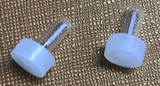
适用体积：25-50ul 适用体积：50-100ul
产品优势：
快速、简单的工作流程
DNA回收率高
核酸片段化结果稳定性和一致性高
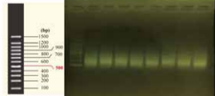

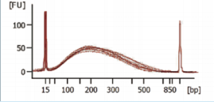
1600片聚焦超声样品处理系统核酸片段化结果

